江苏省盐城经济开发区中学
2006-2007学年度高三年级高考模拟试卷
地 理
本试卷分第Ⅰ卷(选择题)和第Ⅱ卷(非选择题)两部分。满分150分，考试时间120分钟。
第Ⅰ卷(选择题 共70分)
（一）单项选择题：本大题共20小题，每小题2分，共40分。在每小题给出的四个选项中，只有一项是符合题目要求的。
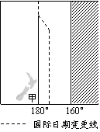
右图中阴影部分为夜部分，读图回答1-3题。
1.一艘轮船于当地时间2007年5月10日11时20分（区时）航行在图示海区内，若10分钟后通过了日界线，此时船上调整后的日期和时刻不可能是
A.5月9日11时30分 B. 5月11日11时30分
C.5月11日10时30分 D. 5月9日10时30分
2.图示时刻，太阳直射点位于
A．23.5ºN，110ºE B. 0º，110ºE
C. 0º，70ºW D. 23.5ºS，70ºW
3.有关图中甲国的叙述，正确的是
A．位于东半球，太平洋上 B．地表崎岖，地热资源丰富
C．气候温暖湿润，商品谷物农业发达 D．人口自然增长率高
4. 同一地点，海拔越高越早看到日出，“五一”黄金周期间，很多游客留宿黄山山顶，以便观看第二天日出。根据所学知识推断，黄山（30ºN）至少要达到什么样的高度就会在春分日出现极昼现象
A.6371Km B.5000Km C.8844m D.40000km
5.不考虑人类活动的影响，用年平均温度和年平均降水量作为气候的两个指标，来考察它们与流水作用强度的关系，正确的图示是
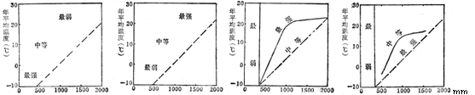
A B C D
欧洲自然植被的分布如下图所示，读图完成6-9题。
6.下列植物分布于图中的①自然植被区的是
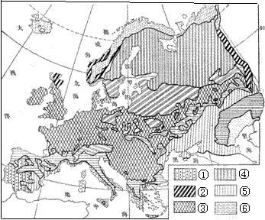
A.苹果、葡萄 B.柑橘、柠檬
C.茶树、竹子 D.樟树、油棕
7.图中②自然植被的类型是
A.草原 B.山地针叶林
C.草甸草原 D.针叶阔叶混交林
8.图中③自然植被区的分布面积较大，影响其分布的因素有
①地形②洋流③海陆位置④太阳辐射⑤人类活动⑥副热带高压⑦盛行西风⑧季风环流
A.①②③④⑤ B.①②③④⑦
C.③④⑤⑥⑧ D.③④⑤⑥⑦
9.欧洲是人类活动较早的区域，因人类活动影响而改变较大的植被分布区是
A.① B.③ C. ⑤ D. ⑥
今年 60岁的Jack和Rose夫妇经营了一个农场，Jack说：“三、四十年前农场常有许多来自西部牧场的牛只在此肥育，并就地屠宰，当时大家真是忙坏了，近年这种盛况少见多了”，下表是其工作年历。根据所提供的材料完成10-12题。
月份 | 1 | 2 | 3 | 4 | 5 | 6 | 7 | 8 | 9 | 10 | 11 | 12
耕作 |  |  | 施肥 | 播种玉米大豆 |  | 除草、照顾作物 |  | 作物收成 |  |  | 翻土
畜牧 |  |  | 饲养照料猪并进行免疫接种
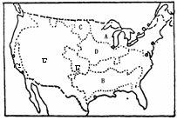
10.Jack和Rose的农场最可能位于图上何地？
A.A地 B.D地 C.E地 D.F地
11.承上题，造成Jack和Rose的农场近年来自西部牧场肥育牲畜数量减少的原因如下：①交通革新；②人们饮食习惯改变；③腌肉需求量大
增；④节省运费；⑤饲料作物栽种面积大幅缩减。
正确的是
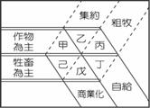
A.①②③④ B.②③⑤ C.②⑤ D.①④
12.右图甲～己中符合Jack和Rose夫妇农场特征的农业类型是
A.甲 B.乙 C.己 D.戊
第29届奥林匹克运动会将于2008年8月8日-24日在我国首都北京举行。2008北京奥运会选择天津、秦皇岛、上海和沈阳作为奥运足球比赛的分赛场，青岛将承办部分水上项目的比赛，马术比赛则全部放在香港进行。根据所学知识完成13-15题。
13.2008北京奥运会开幕式定于2008年8月8日晚8时在北京举行，美国哈佛大学（42°N，71°W）的中国留学生收看现场直播的时刻（区时）是
A. 2008年8月8日晚8时 B. 2008年8月8日7时
C. 2008年8月7日19时 D. 2008年8月7日晚7时
14.正确表示第29届奥运会举办期间某一天赛场城市正午太阳高度与昼长变化的图是
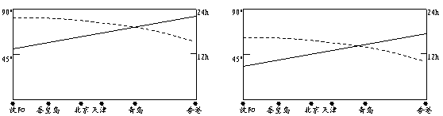

A B
沈阳
秦皇岛
北京
天津
青岛
香港
●
●
●
●
●
●
12h
24h
90°
45°
沈阳
秦皇岛
北京
天津
青岛
香港
●
●
●
●
●
●
12h
24h
90°
45°
正午太阳高度
昼长

C D

15.按正常年份推算，第29届奥运会期间我国锋面雨带影响范围示意图应该是
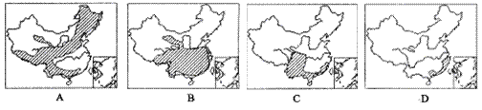
16．正确地表示某地风速最大时空气质点受力示意图的是
1020
1010
1020
1010
1010
1020
1010
1020
风向箭头
作用力箭头
气压单位：hPa

A B C D
17．与椰子汁生产企业指向类型相同的一组是
A．家具厂 B．啤酒厂、印刷厂、面粉厂
C．汽车制造厂、甘蔗制糖厂 D．乳制品厂、水产品加工厂
下图为我国石油资源流动轨迹，读图回答18-20。
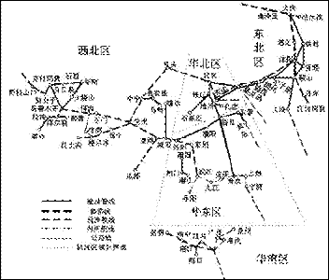
18．我国石油资源的运输方式多样。东北地区的石油输往华北，主要靠
A．管道运输、公路运输 B．铁路运输、内河运输
C．管道运输、铁路运输 D．公路运输、远洋运输
19．将石油从乌鲁木齐运至上海，其运输方式和经过的路线是
①全程为管道运输 ②全程为铁路运输 ③铁路运输转向内河航运
④陇海线—兰新线—京九线—长江航道
⑤兰新线—陇海线—京广线—长江航道
⑥兰新线—陇海线—京包线—京沪线
A．① B．②⑥ C．③④ D．③⑤
20．将石油从冷湖运至格尔木的运输方式是公路运输，选择该运输方式的主要原因是
①距离近 ②连续性强 ③灵活方便 ④运量大
A．①② B．①③ C．③④ D．②④
（二）双项选择题：本大题共10小题，每小题3分，共30分。在每小题给出的四个选项中，有两项是符合题目要求的。每小题全选对者得3分，只选一项且选对者得1分，其余情况均不得分。
2007年1月开始，中央政府允许香港人在内地自行投资和兴建渔场。目前，内地输港鱼类产品约占香港市场销量的80％。判断29－30题。
21.内地渔场生产有利的区位条件有
A．劳力价格低廉 B．土地价格低 C．科技发达 D．气候灾害少
22.港人投资渔场以返销香港市场为目的，制约其投资的区位因素是
A．运输条件 B．劳动力价格 C．与香港的距离 D．土地价格
下图为我国某河流一水文站流量过程线补给类型的分割图，读图完成23-24题。
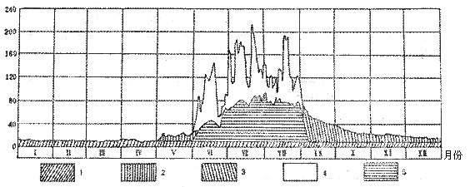
23．图中图例所代表的补给类型正确的说明有
A．1—深层地下水 2—融雪水 B．4-雨水 5—冰川融水
C．1—融雪水 3—浅层地下水 D．4-冰川融水 5—浅层地下水
24.为改善该河流经地区的生态环境，促进可持续发展，应采取的措施是
A．对该河流水资源的使用进行统一的规划
B．利用该河流丰富的水资源大力发展种植业
C．修建水库，扩大灌溉面积
D．发展节水农业，完善排灌系统
读“2000年世界主要地区之间汽车贸易情况图”（单位：十亿美元），完成25-26题。
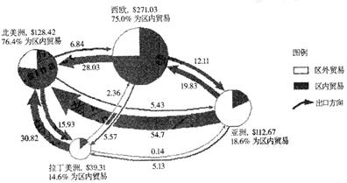
25．关于2000年世界主要地区汽车贸易的叙述正确的是
A．亚洲是汽车出口贸易额最多的地区
B．北美洲是汽车进口贸易额最多的地区
C．西欧是区外汽车贸易额最多的地区
D．拉丁美洲的区内汽车贸易额大于亚洲
26．西欧和北美洲区内贸易额大于区外贸易额的原因有
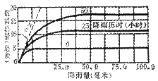
A．亚洲、拉丁美洲等地区民族工业兴起，占领了国内市场
B．亚、非、拉国家贸易保护，阻碍了欧、美的海外贸易
C．欧、美地区经济发达，是汽车的主要消费市场
D．欧、美汽车工业发达，是世界汽车的主要产地
降雨被植物茎叶拦截的现象，叫植物截留，降雨停止后，植物截留的水量全部耗于蒸发。据观测试验资料，茂密的植被一年中截留的水量可达年降水量的25-30%。植物截留总量与降雨量、降雨历时关系图，据此完成27-28题。
27．由右上图可知
A．当降雨量相同时，降雨历时越长，则截留总量越多
B．当降雨历时相同时，降雨量越大，则截留总量越多
C．截留总量与降雨量、降雨历时成正比
D．绵绵细雨截留量小，暴雨截留量大
28.利用植物截留改善生态环境的人类活动有
A．在长江中上游山区植树造林 B．减少我国西北地区的森林覆盖率
C．我国许多城市破墙透绿 D．提高城市的绿地面积
下表为我国几个城市1990～2000年不同地区人口增长状况，据此回答29-30题。
城市 | 人口增长率（%）
城市 | 中心区 | 近郊区 | 远郊区
甲 | -9.65 | 60.15 | 12.73
乙 | -12.70 | 24.30 | 1.90
丙 | -16.20 | 70.10 | 5.80
29．三城市近郊地区人口增长迅速的主要原因是
A．城市中心地区环境质量较差 B．近效现代农业的兴起
C．近郊大型工业的飞速发展 D．城市交通的迅速发展
30．以下有关三个城市的叙述，正确的是
A．三城市出现了人口老龄化趋势
B．甲市近郊区人口增长数量高于其它两个城市
C．缓和了城市中心地区的人口压力
D．近郊区和远郊区基础设施的改善是促使该变化产生的重要因素

第Ⅱ卷(综合题 共80分)
31.读南美洲一月与七月气压与风向图，完成下列各题。（18分）
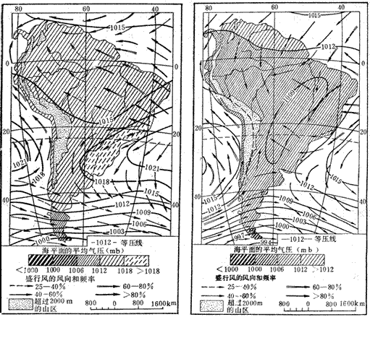
（1）甲、乙两图中表示七月份南美洲气压与风的图是 ▲ 图，试分别从气压与盛行风两个方面说明你的判断理由 ▲
（2）说明甲乙两图中40ºS以南等压线分布的特点，并分析这种特点的形成原因。
答： ▲
（3）秘鲁沿海的补偿流对秘鲁经济的发展影响重大，试根据其沿海的盛行风向，解释补偿流的形成，并在右图中填绘箭头，完成形成示意图。
海平面
陆地
答： ▲

32．读下图和相关材料，完成下列各题。（13分）
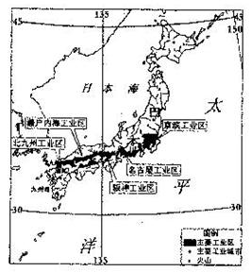
亚洲部分地区图
(1)结合下表简要分析日本工业集中分布在太平洋沿岸的主要原因。
日本主要资源和工业品对外依赖率
主要资源 | 进口率（%） | 主要工业品 | 出口率（%）
石油 | 99.7 | 汽车 | 51
煤炭 | 95.2 | 电子电器 | 58
铁矿石 | 100 | 一般机械 | 54
棉花 | 100 | 一般化学品 | 48
答： ▲ 。
（2）《京都协定书清洁发展机制》指出，发达国家可通过帮助发展中国家减排温室气体来获得二氧化碳排放额度。2007年日本新日铁公司与山东东岳化工公司合作，进行全球最大二氧化碳排放权交易。东岳化工将每年减排1000万吨二氧化碳，并将此排放额售给日本公司。
减排二氧化碳的主要目是 ▲ ，此项合作最能反映可持续发展的基本原则是 ▲ 和 ▲ 。
（3）日本每年淘汰1800万台旧电视机、洗衣机、空调和冰箱，产生60万吨电子垃圾，而其中的85%得到回收，这样大量铁、铜、铝、塑料和玻璃等物资得以再生。电子垃圾对环境的污染得以减轻，实现了“商品—使用—回收—再生—商品”的良性循环。
结合我国国情和日本发展循环经济的经验，你认为我国走可持续发展道路应该做好哪些基本工作。
答：▲ 。

33．说明：本题分为A、B两题，考生从中选做一题。同时解答A、B两题，只批阅A题。（17分）
A题：读下列材料回答问题。
材料一、我国耕地集中分布区图，图中阴影区为我国耕地集中分布区。
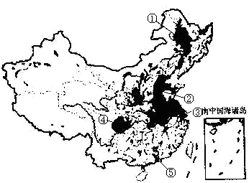
材料二、2003年我国粮食主产地11个省（黑、吉、辽、冀、鲁、豫、苏、皖、赣、湘、鄂）耕地及粮食生产占全国总量的百分比图。
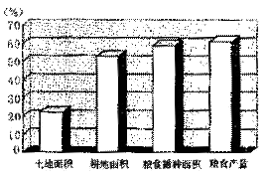
材料三、据国土资源部公布的数据，2005年度全国共减少耕地1002.4万亩，其中建设占用318.2万亩，灾毁耕地80.2万亩，生态退耕585 .5万亩，因农业结构调整减少耕地18.5万亩。抵消掉同期土地整治复垦开发补充耕地460万亩，净减少耕地542.4万亩。目前全国耕地面积约18.31亿亩，离“十一五”规划确定的未来5年耕地保有量18亿亩约束性指标仅剩3100万亩。
材料四：广东省农作物播种面积变化表（单位：千公顷）
 |  | 2001年 | 2005年
播种面积 |  | 5193.1 | 4815.4
其  中 | 粮食作物 | 3128.6 | 2386.5
其  中 | 油料作物 | 353.5 | 318.0
其  中 | 糖料作物 | 163.5 | 747.6
其  中 | 蔬菜作物 | 1123.8 | 1211.8
（1）材料一中数字表示我国耕地的集中分布区，简述这些地区共同的优势自然条件。
答：▲ 。
（2）从材料二中看出，我国粮食生产的布局特点是答： ▲ ，这种布局的主要优点是 ▲ 。（选择填空）
A、有利于减轻自然灾害的影响 B、有利于提高劳动生产率和粮食商品率
C、有利于农业科学技术的推广应用 D、有利于农药和化肥的大量使用
（3）面对我国耕地不断减少的严峻形势，针对材料三中我国耕地减少的主要原因，分析回答为确保耕地保有量不低于18亿亩应采取的主要措施。
答： ▲
（4）结合材料四，简述广东省2005年较2001年四种农作物播种面积变化的特点。并分析造成这种变化的原因。
答： ▲
B题：阅读下列材料，回答问题。
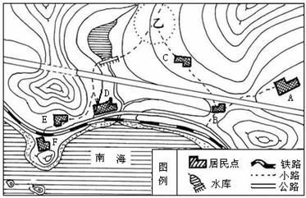

海南岛某地区示意图
（1）简述该地区的自然地理特征。
答： ▲
E村依山傍海，风景秀丽，山青水碧，是省生态文明村。最近有家大公司计划在该村兴建化工厂，他们将给予村民一笔不小的土地征用费，还能解决部分村民的就业问题。
（2）关于征地办厂一事，村民有人支持，也有人极力反对，两种意见相持不下。如果你是村民，请阐明你的意见及理由。
答： ▲
该地区在十一五规划中，为促进经济发展，加快城市化进程，拟设立一个建制镇。
（3）你认为镇驻地应设在图中哪一个村子？理由是什么？
答： ▲
（4）根据当地的自然优势，试述你对该地区经济发展的设想。
答： ▲

34．在进行城市规划、建筑设计、住宅开发、选房购房以及从事农业生产活动时，必须充分合理的考虑并利用当地的日照条件。不同的地点和季节，日照强度和日照时间往往存在着差异。阅读下列材料，回答相关问题。（12分）
材料一：某日①、②、③、④四地太阳视运动示意图(E、S、W、N分别表示东、南、西、北四个方位，底圆表示观测者所在的地平圈，带箭头的圆弧表示一天中太阳在天空中的运动轨迹，图中角度为当地某一时刻的太阳高度)
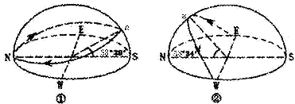

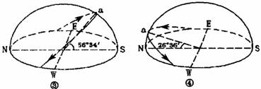
（1）在没有建筑物遮挡的情况下，①、②、③、④四地中，日照时间最长的是 ▲ 地。
（2）不考虑地形等因素的影响，①、②、③、④四地中，全年热量最为丰富的是 ▲ 地。
材料二：影响底层住宅日照时间的因素主要有太阳高度、住宅朝向和日照距离，日照距离一般用H:D来表示(H：前排住宅的高度，D：前后排住宅之间的距离)。
材料三：我国某城市冬至日底层住宅日照时间与住宅朝向、日照距离关系示意图(该城市规划部门规定，住宅日照标准为冬至日底层住宅的日照时数≥2小时)
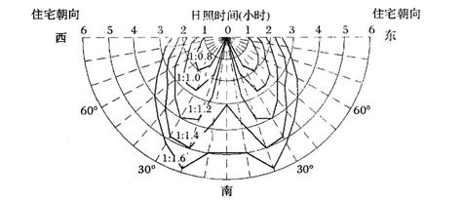

（3）若要满足图示各种朝向的住宅全部达到当地日照标准要求，则图中的日照距离等值线的数值应小于 ▲ 。
（4）当地的房地产开发商，在满足标准的条件下，最经济的做法是将小区内的建筑布局为楼房朝向与当地的子午线保持 ▲ 的夹角。
（5）某购房者欲购买位于一楼的一套新房，且要求冬至日住宅的日照时数达到4小时，其成本最低的购房方案是 ▲ 。
35.优越的地理位置和便捷的交通在江苏省社会经济发展中发挥了举足轻重的作用，读下图完成下列要求。（20分）
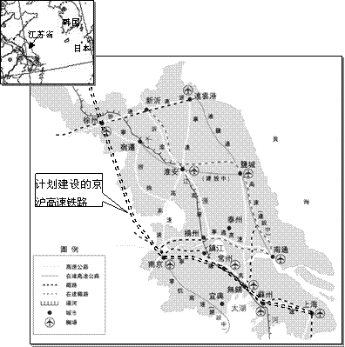
（1）说明江苏地理位置的优越性。
答： ▲
（2）读图说明江苏省交通运输便捷的具体表现。
答： ▲
（3）拟建的京沪高速铁路将比现有的京沪铁路缩短约100公里。 建成后年客运能力可达1.2亿人次以上，比目前运力提高三倍，可缓解京沪铁路运力长期严重紧张局面。试说明京沪高速铁路在选线与建设中应遵循的基本原则或要求。
答： ▲

第1卷答案(选择题 70)
题号 | 1 | 2 | 3 | 4 | 5 | 6 | 7 | 8 | 9 | 10
答案 | D | B | B | A | D | B | B | B | B | B
题号 | 11 | 12 | 13 | 14 | 15 | 16 | 17 | 18 | 19 | 20
答案 | D | A | B | A | A | B | D | C | D | B
题号 | 21 | 22 | 23 | 24 | 25 | 26 | 27 | 28 | 29 | 30
答案 | AB | AC | AB | AD | AB | CD | AC | AD | AD | CD
第2卷 (综合题 共80分)
第31题（共18分）
1．【 甲 】（2分） 判断理由是：气压方面：两图相比，甲图中陆地上的气压值偏高，大部分地区大于1012mb（而乙图大部分地区小于1012mb），说明此时陆地气温偏低，应为冬季，南半球即为7月份；（2分）盛行风方面：两图相比，甲图中南美洲北部的东南信风向北越过赤道吹到了北半球，即地球上的气压带风带北移，说明太阳直射点位于北半球 （2分）
2．分布特点是：①两图中40ºS以南的等压线大致呈东西走向，与纬线平行；②等压线的数值由北向南递减。（2分）形成原因是：①40ºS以南海洋面积辽阔，陆地面积狭小，海陆分布对等压线分布的影响很小；②图示范围内的40ºS以南地区位于副热带高气压带与副极地低气压带之间，使得等压线的数值由北向南降低。（2分）
3．由图可知，秘鲁沿海盛行较为稳定的偏南风，（1分）在盛行风的长期作用下，秘鲁沿海的洋流由南向北流，（1分）受地转偏向力和盛行风的共同影响，（1分）沿海表层海水远离海岸，引起下层海水上升补充，形成上升的补偿流 （1分）。（画对图得4分）
海平面
陆地
盛行风
上升流

第32题（共13分）
1.日本的原料、燃料和市场对外依赖度高；（1分）太平洋沿岸多优良港口，海运便捷；（1分）工业布局在太平洋沿岸便于原料、燃料的输入和产品的输出；（1分）。
2．【 减缓全球气候变暖趋势 】（2分）
【 公平性原则 】 【 共同性原则 】（2分）
3．节约资源，提高资源利用率；（2分）清洁生产，减少污染；（2分）控制人口数量，提高环境意识（2分） 。
第33题（共17分）
A题
1．答：①地形以平原、盆地为主，地势平坦；（1分）②土层深厚，土壤肥沃；（1分）③位于季风气候区，夏季高温多雨，水热条件配合较好；（1分）④河流众多，灌溉便利（1分） 。
2．【 集中分布 】（1分） 【 BC 】（2分）
3．答：禁止盲目扩大建筑用地规模，滥占耕地（或合理规划建设用地）；（1分）大力开展农业生态环境治理，减少灾毁耕地的数量；（1分）提高土地利用率，积极开展工矿建设中的土地复垦工作。（1分）
4．答：特点是：粮食、油料作物播种面积减少；（1分）糖料、蔬菜播种面积增加。（1分） 原因是：城市化的发展；（1分）人民生活水平的提高；（1分）市场需求量的变化；（1分）交通运输条件的改善；（1分）农产品冷藏保鲜技术的发展 （1分） 。
B题
1．丘陵和沿海平原地形为主；（1分）气候为热带季风气候；（1分）淡水资源丰富并濒临海洋（1分）
2．支持：建化工厂可吸纳村民就业，增加村民收入；（1分）带动相关产业发展；（1分）要加强环境保护，防止破坏生态环境（1分）。
反对：建化工厂虽然经济效益显著，但易污染环境（1分）、破坏生态平衡（1分），不利于可持续发展（1分）
3．【 D村 】（1分） 理由是：平原地形，地势平坦；（1分）位于河流交汇处，水源丰富；（1分）沿河临海，铁路通过，水陆交通便利。（1分）
4．利用气候资源优势和低山、丘陵地形发展立体农业；（1分）立足临近发达地区的区位优势，（1分）大力发展蔬菜、水果生产、海水养殖及农副产品加工；（1分）发挥依山傍海的自然景观优势，发展生态旅游；（1分）利用便利的海陆交通发展物流业，利用洁净优美环境引进和发展高科技产业等；（1分）注意防止水土流失（1分）和破坏海洋生态。（1分）
第34题（共12分）
1．【 ① 】 （2分） 2．【 ② 】 （2分）
3．【 1:1.2 】 （2分） 4．【 40° 】 （2分）
5．住宅朝向与当地子午线的夹角为30°；（2分）且日照距离为1:1.2 （2分）
第35题（共20分）
1.①位于我国东部，长江、淮河的下游，东临黄海；（2分）②位于中纬度地区，属亚热带和暖温带季风气候，温暖湿润；（2分）③紧靠上海，隔海与日本、韩国等国家相望，周边国家和地区经济发达。（2分）
2.①有陇海、京沪、新长铁路等经过，并连通全国铁路网；（1分）②长江和京杭运河水运便利；（1分）沿海有连云港等优良港口，海运条件好；（1分）③沪宁、沿海、宁宿徐等高速公路构成高速公路网，通达省内外大中城市；（2分）④主要大中城市均有航空港，空运快捷；（1分）由图可见，江苏已初步形成了铁、公、水、空四种运输方式齐全，综合配套的交通网络。（2分）
3.①能满足铁路运输能力的要求；②要尽量节约用地，少占农田，并要处理好与农田水利设施的关系；③路线的基本方向应以直达为主，并适当照顾沿线重要城市，尽量缩短线路长度；④要合理利用沿途的地形与水文条件并保护好沿线的生态环境。（4分）

第2卷 (综合题 共80分)

学校 班级__________ 姓名 考场 考试号
密 封 线
第31题（共18分）
1．【 甲 】（2分） 判断理由是：气压方面：两图相比，甲图中陆地上的气压值偏高，大部分地区大于1012mb（而乙图大部分地区小于1012mb），说明此时陆地气温偏低，应为冬季，南半球即为7月份；（2分）盛行风方面：两图相比，甲图中南美洲北部的东南信风向北越过赤道吹到了北半球，即地球上的气压带风带北移，说明太阳直射点位于北半球 （2分）
2．分布特点是：①两图中40ºS以南的等压线大致呈东西走向，与纬线平行；②等压线的数值由北向南递减。（4分）形成原因是：①40ºS以南海洋面积辽阔，陆地面积狭小，海陆分布对等压线分布的影响很小；②图示范围内的40ºS以南地区位于副热带高气压带与副极地低气压带之间，使得等压线的数值由北向南降低。（4分）
3．由图可知，秘鲁沿海盛行较为稳定的偏南风，（1分）在盛行风的长期作用下，秘鲁沿海的洋流由南向北流，（1分）受地转偏向力和盛行风的共同影响，（1分）沿海表层海水远离海岸，引起下层海水上升补充，形成上升的补偿流 （1分）。
海平面
陆地

第32题（共13分）
1.日本的原料、燃料和市场对外依赖度高；（1分）太平洋沿岸多优良港口，海运便捷；（1分）工业布局在太平洋沿岸便于原料、燃料的输入和产品的输出；（1分）。
2．【 减缓全球气候变暖趋势 】
【 公平性原则 】 【 共同性原则 】
3．节约资源，提高资源利用率；（2分）清洁生产，减少污染；（2分）控制人口数量，提高环境意识（2分）
第33题（共17分）
A题
1．答：①地形以平原、盆地为主，地势平坦；（1分）②土层深厚，土壤肥沃；（1分）③位于季风气候区，夏季高温多雨，水热条件配合较好；（1分）④河流众多，灌溉便利（1分）
2．【 集中分布 】【 BC 】
3．答：禁止盲目扩大建筑用地规模，滥占耕地（或合理规划建设用地）；（1分）大力开展农业生态环境治理，减少灾毁耕地的数量；（1分）提高土地利用率，积极开展工矿建设中的土地复垦工作。（1分）
4．答：特点是：粮食、油料作物播种面积减少；（1分）糖料、蔬菜播种面积增加。（1分） 原因是：城市化的发展；（1分）人民生活水平的提高；（1分）市场需求量的变化；（1分）交通运输条件的改善；（1分）农产品冷藏保鲜技术的发展 （1分） 。
B题
1．丘陵和沿海平原地形为主；（1分）气候为热带季风气候；（1分）淡水资源丰富并濒临海洋（1分）
2．支持：建化工厂可吸纳村民就业，增加村民收入；（1分）带动相关产业发展；（1分）要加强环境保护，防止破坏生态环境（1分）。
反对：建化工厂虽然经济效益显著，但易污染环境（1分）、破坏生态平衡（1分），不利于可持续发展（1分）
3．【 D村 】 理由是：平原地形，地势平坦；（1分）位于河流交汇处，水源丰富；（1分）沿河临海，铁路通过，水陆交通便利。（1分）
4．利用气候资源优势和低山、丘陵地形发展立体农业；（1分）立足临近发达地区的区位优势，（1分）大力发展蔬菜、水果生产、海水养殖及农副产品加工；（1分）发挥依山傍海的自然景观优势，发展生态旅游；（1分）利用便利的海陆交通发展物流业，利用洁净优美环境引进和发展高科技产业等；（1分）注意防止水土流失（1分）和破坏海洋生态。（1分）
第34题（共12分）
1．【 ① 】 2．【 ② 】
3．【 1:1.2 】 4．【 40° 】
5．住宅朝向与当地子午线的夹角为30°；（2分）且日照距离为1:1.2 （2分）
第35题（共20分）
1.①位于我国东部，长江、淮河的下游，东临黄海；（2分）②位于中纬度地区，属亚热带和暖温带季风气候，温暖湿润；（2分）③紧靠上海，隔海与日本、韩国等国家相望，周边国家和地区经济发达。（2分）
2.①有陇海、京沪、新长铁路等经过，并连通全国铁路网；（1分）②长江和京杭运河水运便利；（1分）沿海有连云港等优良港口，海运条件好；（1分）③沪宁、沿海、宁宿徐等高速公路构成高速公路网，通达省内外大中城市；（2分）④主要大中城市均有航空港，空运快捷；（1分）由图可见，江苏已初步形成了铁、公、水、空四种运输方式齐全，综合配套的交通网络。（2分）
3.①能满足铁路运输能力的要求；②要尽量节约用地，少占农田，并要处理好与农田水利设施的关系；③路线的基本方向应以直达为主，并适当照顾沿线重要城市，尽量缩短线路长度；④要合理利用沿途的地形与水文条件并保护好沿线的生态环境。（4分）

